臺南市北區文元國民小學( 108 )學年度書包減重成果表

班級: (一) 年( 1 ) 班
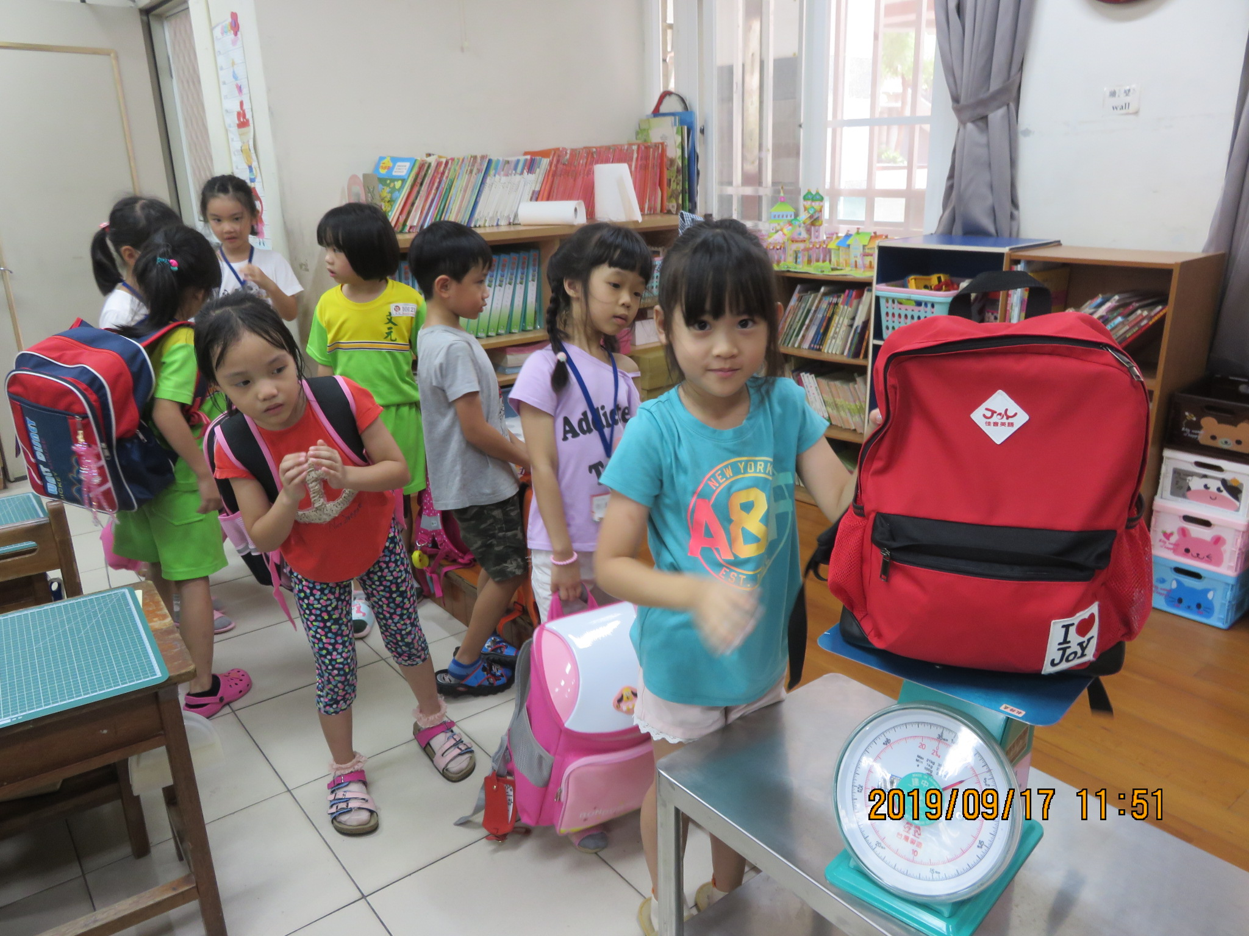
秤書包囉!
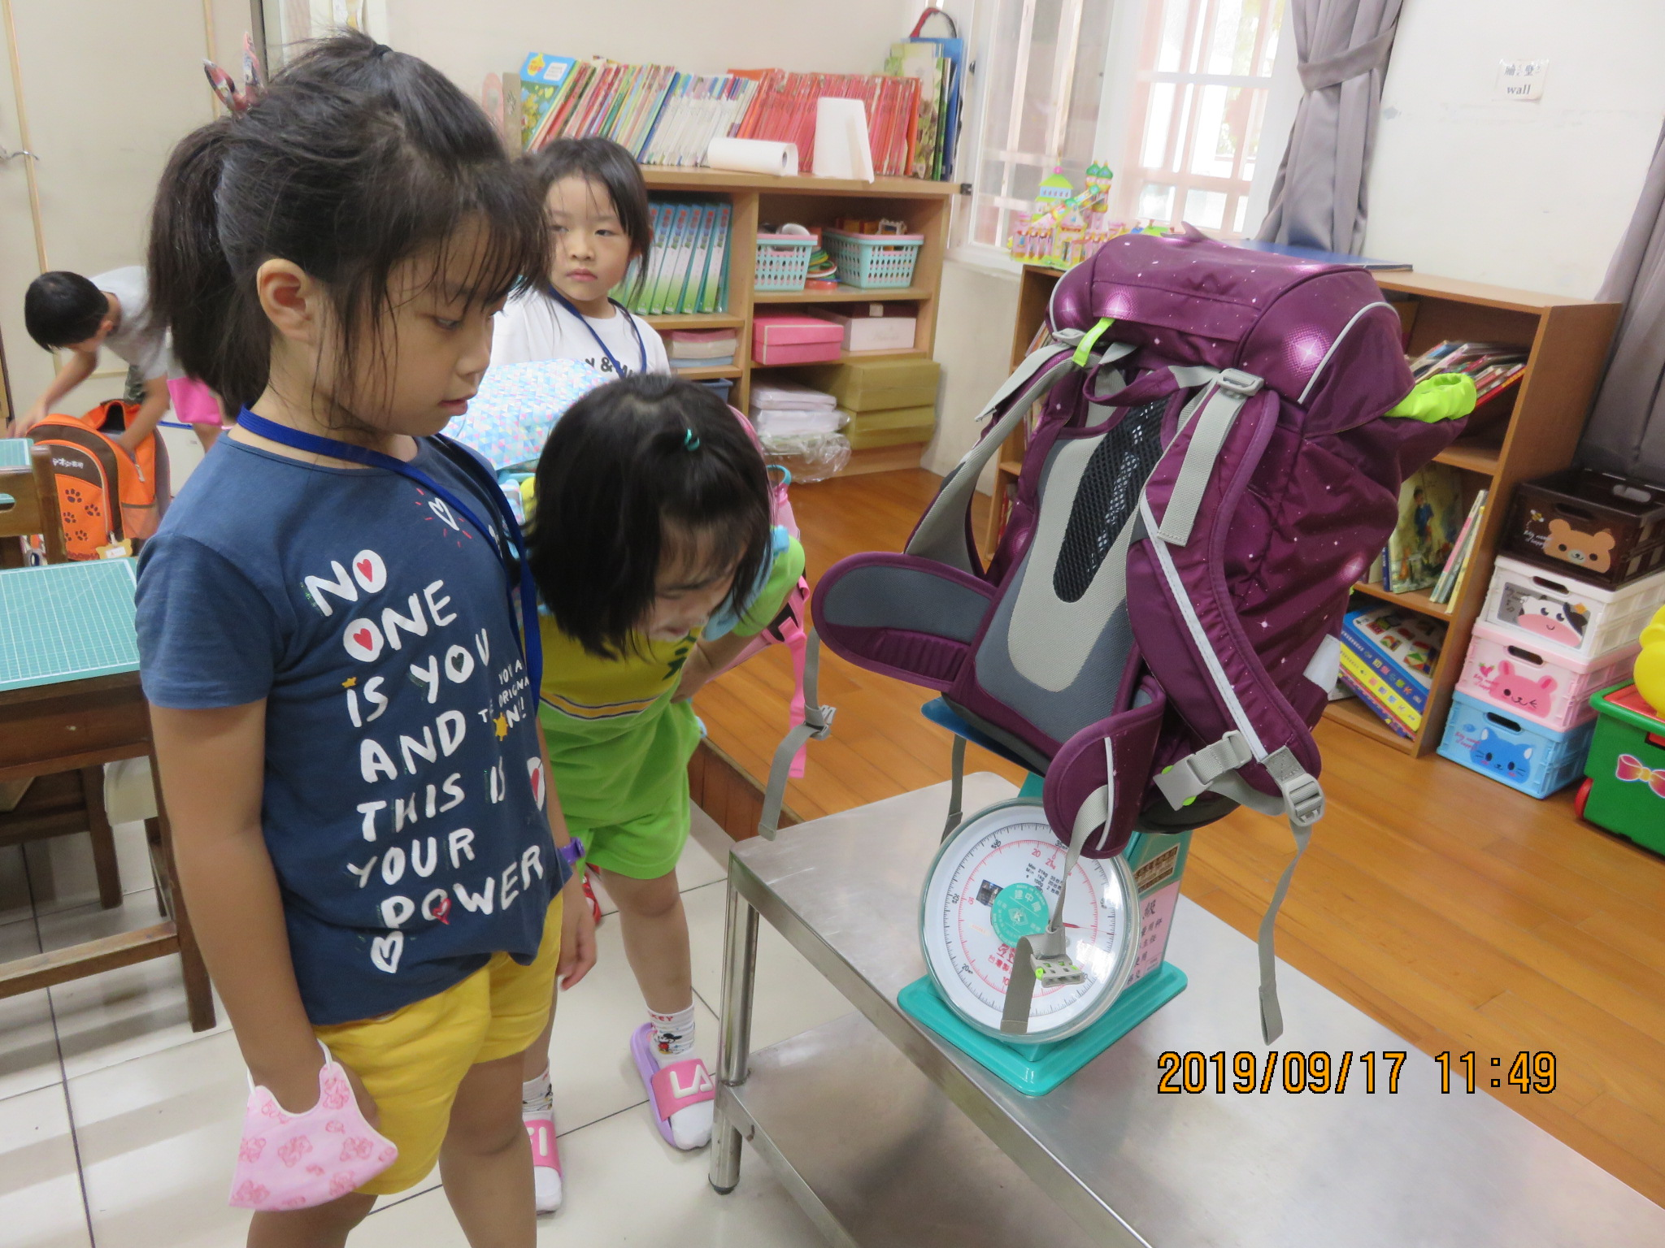
書包重量不要超過體重的1/8喔!

